**Zaznamenej!**

**aneb příprava vyučovací hodiny výtvarné výchovy**

**Téma vyučovací hodiny**: POBAVME SE S ABSTRAKCÍ

**Předmět**: Výtvarná výchova

**Třída**: 5. třída

**Časová jednotka:** tématu se budou děti věnovat 1 týden – 2x45 minut. Spojila bych hodinu výtvarné a hudební výchovy (výtvarná výchova bude reprezentovat tvorbu díla a hudební výchova bude reprezentovat obsah díla, protože děti budou malovat nebo vytvářet podle hudby)

**Inspirace / výtvarné dílo /výtvarný sloh:** POČÁTKY ABSTRAKTNÍHO UMĚNÍ – inspirace Františkem Kupkou. Jelikož jsme s dětmi v hudební výchově probírali také počátky hudby, pustila bych jim ukázku z učebnice hudební výchovy. Jakou?

**Výtvarné a pedagogické cíle**: Rozpoznává a pojmenovává prvky vizuálně obrazného vyjádření (linie, tvary, objemy, barvy, objekty…) Poznává je a třídí na základě odlišností vycházejících z jeho zkušeností. Uplatňuje při tom v plošném i prostorovém uspořádání linie, tvary, objemy, barvy, objekty a další prvky + jejich kombinace. Uplatňuje při tvoření své vlastní zkušenosti, prožitky a fantazii. Umí prezentovat svoje výsledné dílo, je schopen výsledky své činnosti sdělit svým spolužákům. Žáci se naučí rozvíjet svoji fantazii a samostatnost. Naučí se kombinovat použití vjemů (sluch při poslechu hudby, hmat při malbě, kresbě + se rozvíjí jemná motorika).

**Motivace:** *„Děti, určitě jste už viděly nějaké umělecké dílo, u kterého jste si říkaly, že je hezké, líbí se vám například kvůli barvám, ale nedává vám moc smysl. Tento obraz má víc než promyšlený smysl. Co si představíte pod pojmem* ***abstrakce?*** *(pokud se někdo přihlásí, může odpovídat, může na chvíli vzniknout i diskuse – až se dostaneme ke smyslu slova abstrakce, vysvětlím jim, co budou dělat. Tak to zde vysvětleze) A přesně tohle bude vaším úkolem. Je tu jeden háček. Určitě jste si všimly, že dnes nemáme hodinu výtvarné výchovy, ale hodinu výchovy hudební. Je tomu tak, protože vím, že všichni z vás hrají na nějaký hudební nástroj. My abstrakci vyjádříme skrze hudbu (naopak), pomocí hudby. Jelikož jsme minulý týden v hudební výchově začaly počátky hudby, tak toho teď využijeme. Pustíme si hudbu a pokusíme se nejdříve vyjádřit hudbu pohybem, představíme si, jak asi mohli tancovat lidé před mnohá tisíci lety – proběhne tanec. Teď pustím úplně stejnou hudbu a vy se budete snažit vaše pocity, nápady, vzpomínky vyjádřit na papír. A nebo tancem kreslit – podle pohybů co vzniknou,vymyslí kam přiořou tuky- záznam pohybu – bohm, franat - umělci*

Opačné slovo ke slovu abstraktní je **konkrétní** – kdybych dětem zadala nějakou namalovat nějakou konkrétní věc např. strom, zátiší, jejich obrazy by se od sebe tolik nelišily jako obrazy z abstrakce, protože u konkrétní věci kreslí nebo malují přesně to, co vidí. U abstrakce kreslí své vnitro, na papír kreslí sebe samy, a každé dítě je jiné, (vzdyt mají kreslit podle hudby!?)

**Výtvarná technika:** kresba, malba, koláž, kombinace technik – děti si budou moci vybrat s čím chtějí pracovat.

**Pomůcky**: papír, látka, kelímky, štětce, pastelky, voskovky, suchý pastel, fixy, vodové a temperové barvy, lepidlo, barevný a krepový papír, korálky a různé ozdoby + tavící pistol (tuhle techniku by mohly děti využít jen za pomocí paní učitelky)

**Popis výtvarné činnosti**: každý žák si vybere techniku, kterou bude chtít tvořit – kreslení, lepidlo, malování… Fantazii se meze nekladou, a proto nebudou omezovány ani děti. Děti budou moci použít štětce, své boty, prsty, druhou stranu tužky, cokoliv, co je napadne.

Pravidlo jak převézt hudbu na viziál – jinak bezbřehé (grafické partitury John Cage)- naopak nakyslí a pak zahraje

**Reflexe:** jelikož mi situace nedovolila zrealizovat hodinu při pedagogické praxi, jedná se pouze o nástin hodiny, kterou bych provedla, kdyby to bylo možné. Vycházím tedy ze své slastní tvorby a z představy, jak bych chtěla, aby hodina probíhala.

**Fotodokumentace:** Jelikož jsem neměla možnost vytvořit hodni s abstrakcí, tak přikládám jen dokumentaci svého díla.

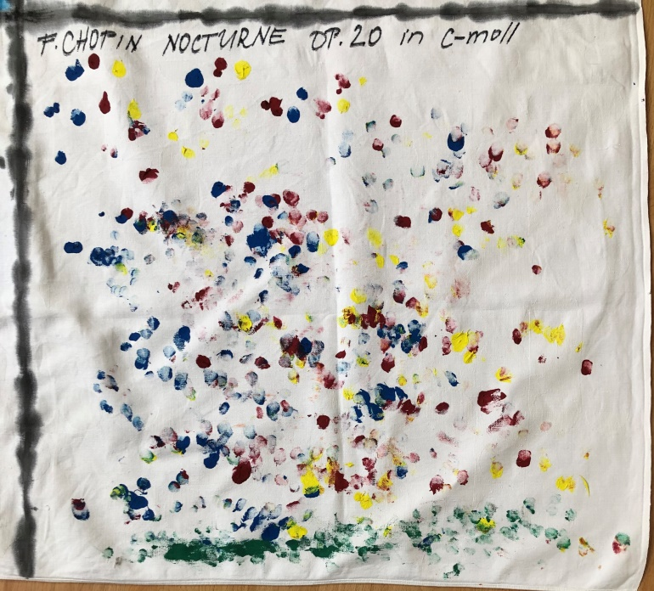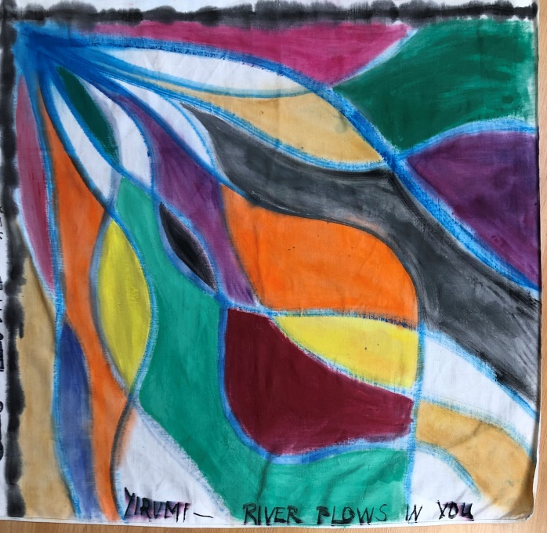

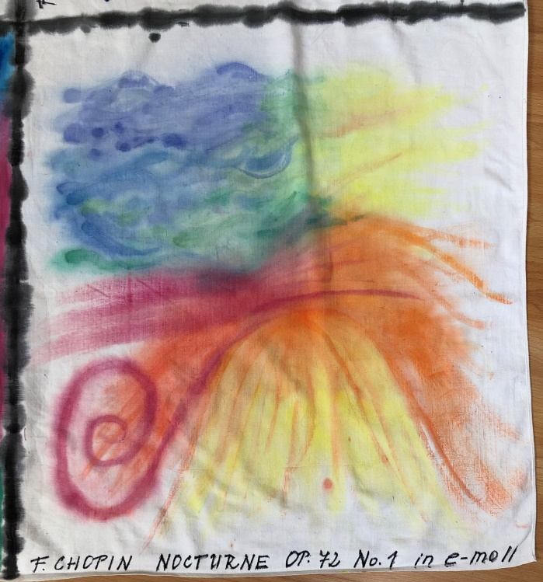

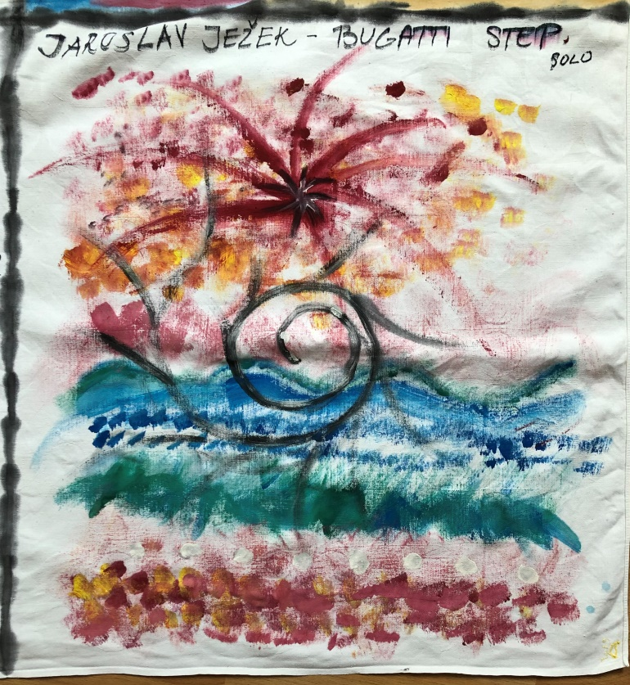

**Použité zdroje:** To bych zvládl taky: *umění moderny v komiksech.* Masarykova univerzita, 2017. ISBN 978-80-210-8187-1.